Фестиваль исследовательских работ
дошкольников и учащихся 1-2 классов «Я узнаю мир»

Секция: «Изобретения и творчество».

Тема работы:

«БАТАРЕЙКА ИЗ ОВОЩЕЙ И ФРУКТОВ»

Автор: Полтаев Станислав
ученик 1 класса Б
ГБОУ гимназии «ОЦ «Гармония»
Научный руководитель:
Погорелова Галина Леонидовна
учитель начальных классов

2017 г.

Содержание
Введение………………………………………………………………………….3
Фруктовая и овощная батарейка как источник электрической энергии…………………………………………………………………………...4
1. Как работает батарейка………………………………………………..4
2. Успехи ученых в создании фруктовых батареек…………………….6
3. Эксперимент по созданию фруктовой и овощной батареек и определение напряжения таких батареек…………………………….6
4. Практическое применение овощной и фруктовой батареек………...9
Выводы…………………………………………………………………………..11
Заключение……………………………………………………………………...12
Литература……………………………………………………………………....13

ВВЕДЕНИЕ
Однажды я узнал, что из картофелины можно сделать батарейку, которая будет давать небольшой электрический ток. Меня очень заинтересовал этот факт, и я захотел узнать об этом больше. Я стал искать и изучать литературу на данную тему и выяснил следующее. Оказывается, если в любой фрукт или овощ воткнуть два электрода различных металлов, то за счет химических реакций, происходящих между соком и металлами, на электродах появится напряжение. Этот ток будет слишком малым, но если собрать батарейку из нескольких фруктов или овощей, то его будет достаточно, чтобы заработали небольшие электронные часы, или загорелась небольшая лампочка. В экстренной ситуации такая батарейка могла бы пригодиться, чтобы вдали от цивилизации подзарядить мобильный телефон или фонарик. Например, если мы заблудились на природе или застряли на даче. Вот так я и выбрал тему для своего исследования. А помогать мне будет папа.
Цели исследования:
- Выяснить, действительно ли фрукты и овощи могут служить источником электрической энергии.
- Возможно ли из овощей, фруктов и подручных материалов изготовить электрическую батарейку?
Гипотезы:
- Разные фрукты и овощи дают разный по силе ток.
- Чем больше фруктов и овощей в электрической цепи, тем больше будет мощность нашей батарейки.
Объект исследования – фруктовые и овощные батарейки.
Предмет исследования - получение электрического тока.

Задачи:
- Познакомиться как работает батарейка.
- Создать фруктовую и овощную батарейку.
- Экспериментально определить напряжение таких батареек.
- Изучить возможность практического применения полученной батарейки.
- Добиться получения максимально возможного тока.
Методы:
- анализ литературы по теме исследования;
- проведение исследований и экспериментов;
- наблюдение;
- анализ, сравнение и обобщение полученной информации.
Предполагаемый результат работы над проектом:
- Получение источника тока из овощей и фруктов.
- Создание презентации на тему «Батарейка из овощей и фруктов».

Фруктовая и овощная батарейка как источник электрической энергии
1. Как работает батарейка
Батарейка – это удобное хранилище электричества, которое может быть использовано для обеспечения энергией переносных устройств. Некоторые батарейки предназначены для одноразового использования, другие можно перезаряжать.
Но для начала разберёмся, что такое электрический ток. Электрический ток — это упорядоченное движение электрически заряженных частиц. Такими частицами могут являться: в проводниках — электроны, в электролитах — ионы.
Теперь нам надо разобраться, как устроена обычная батарейка. Батарейку сами мы разбирать не будем, воспользуемся энциклопедическими

знаниями. Любая батарейка или аккумулятор – это ни что иное, как две металлические пластины, помещенные в специальное химическое вещество – электролит. Одна пластина подключена к выводу «+», другая – к выводу «-». Стоит подключить к батарейке нагрузку, например, лампочку, как от пластины «+» к пластине «-» потечёт ток. Начнется химическая реакция в электролите, которая начнет перекидывать электроны с «-» (отрицательной) пластины на «+» положительную, тем самым, вызывая свечение лампочки (Рисунок №1). Такими химическими веществами являются цинк и медь. Цинк – отрицательный полюс. А медь – положительный полюс.
Рисунок № 1. Устройство и работа батарейки.
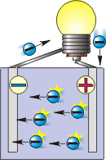
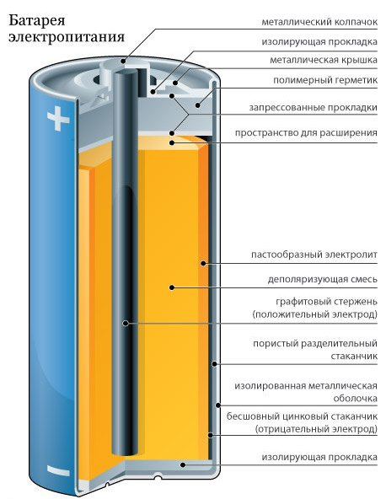
Между прочим, изобретенная 200 лет назад самая первая батарейка работала на основе фруктового сока. Алессандро Вольта (Рисунок №2) в 1800 году сделал открытие, собрав нехитрое устройство из двух пластин металла (цинк и медь) и кожаной прокладки между ними, пропитанной лимонным соком. Алессандро Вольта выявил, что между пластинами возникает разность потенциала. Именем этого ученого назвали единицу измерения напряжения.
Рисунок №2. Алекссандро Вольта (1745 - 1827)
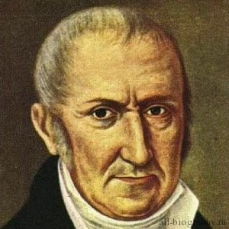

2. Успехи ученых в создании фруктовых батареек
Ученые утверждают, что если у вас дома отключат электричество, вы сможете некоторое время освещать свой дом при помощи лимонов.
Индийские ученые работают над созданием необычных батареек для несложной бытовой техники с низким потреблением энергии. Внутри этих батареек должна быть паста из переработанных бананов и апельсиновых корок. Одновременное действие четырех таких батареек позволяет запустить настенные часы, а для ручных часов хватит одной такой батарейки.
Компания Sоnу на научном конгрессе в США представила батарейку, работающую на фруктовом соке. Если «заправить» такую батарейку 8 мл сока, то она сможет проработать в течение одного часа. Применяться новинка может в плеерах, мобильных телефонах.
А группа ученых из Великобритании создала компьютер, источником питания для которого является картошка. За основу был взят старый компьютер с маломощным процессором Iпtе1 386. В него вместо жесткого диска поставили карту памяти на 2 мегабайта. Питается это устройство 12 картофелинами, которые меняются каждые 12 дней.

3. Эксперимент по созданию фруктовой и овощной батареек и определение напряжения таких батареек
Я решил провести эксперимент, чтобы выяснить, какие фрукты и овощи могут быть использованы в качестве батарейки. Для создания батарейки нам понадобится цинковая гвоздь или шуруп, медная проволока, фрукт или овощ. В нашей самодельной фруктово-овощной батарейке роль электролита выполняет сок из фруктов и овощей. Положительным электродом может служить медная проволока. А отрицательным электродом – цинковые гвозди или шурупы (Рисунок №3).


Рисунок №3. Самодельная овощная батарейка.
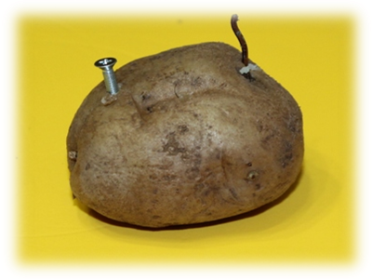
Фрукты и овощи возьмём из тех, что нашлись дома:
- Картофель
- Лук
- Лимон
- Киви
- Яблоко
- Груша
- Апельсин
- Свекла
Для измерения тока использовали специальный прибор – мультиметр (Рисунок №4). С его помощью можно наглядно увидеть, сколько вольт даёт батарейка.
Рисунок №4. Мультиметр.
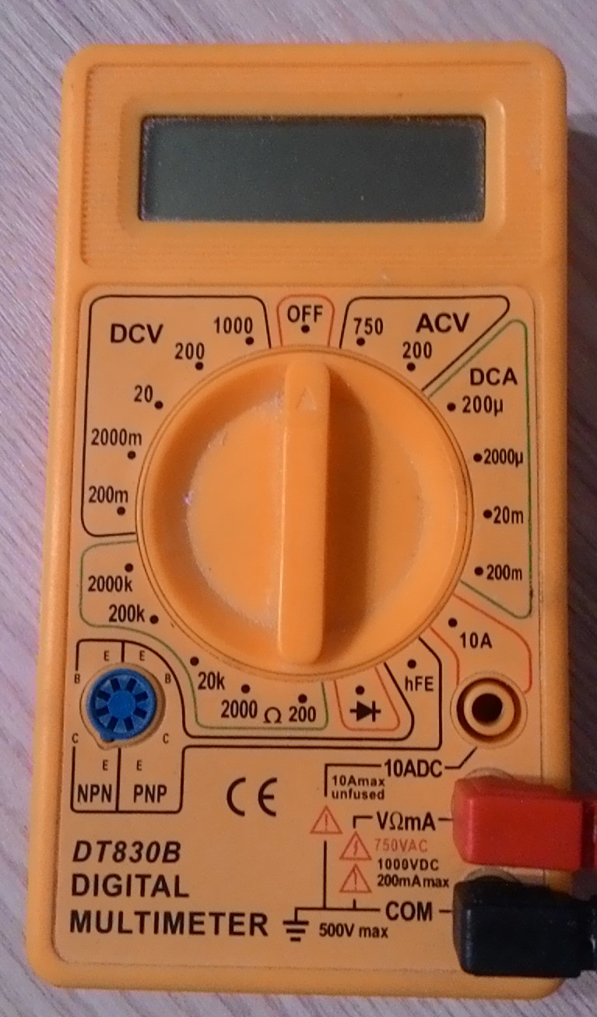
Приступаем к измерению тока во фруктах и овощах:
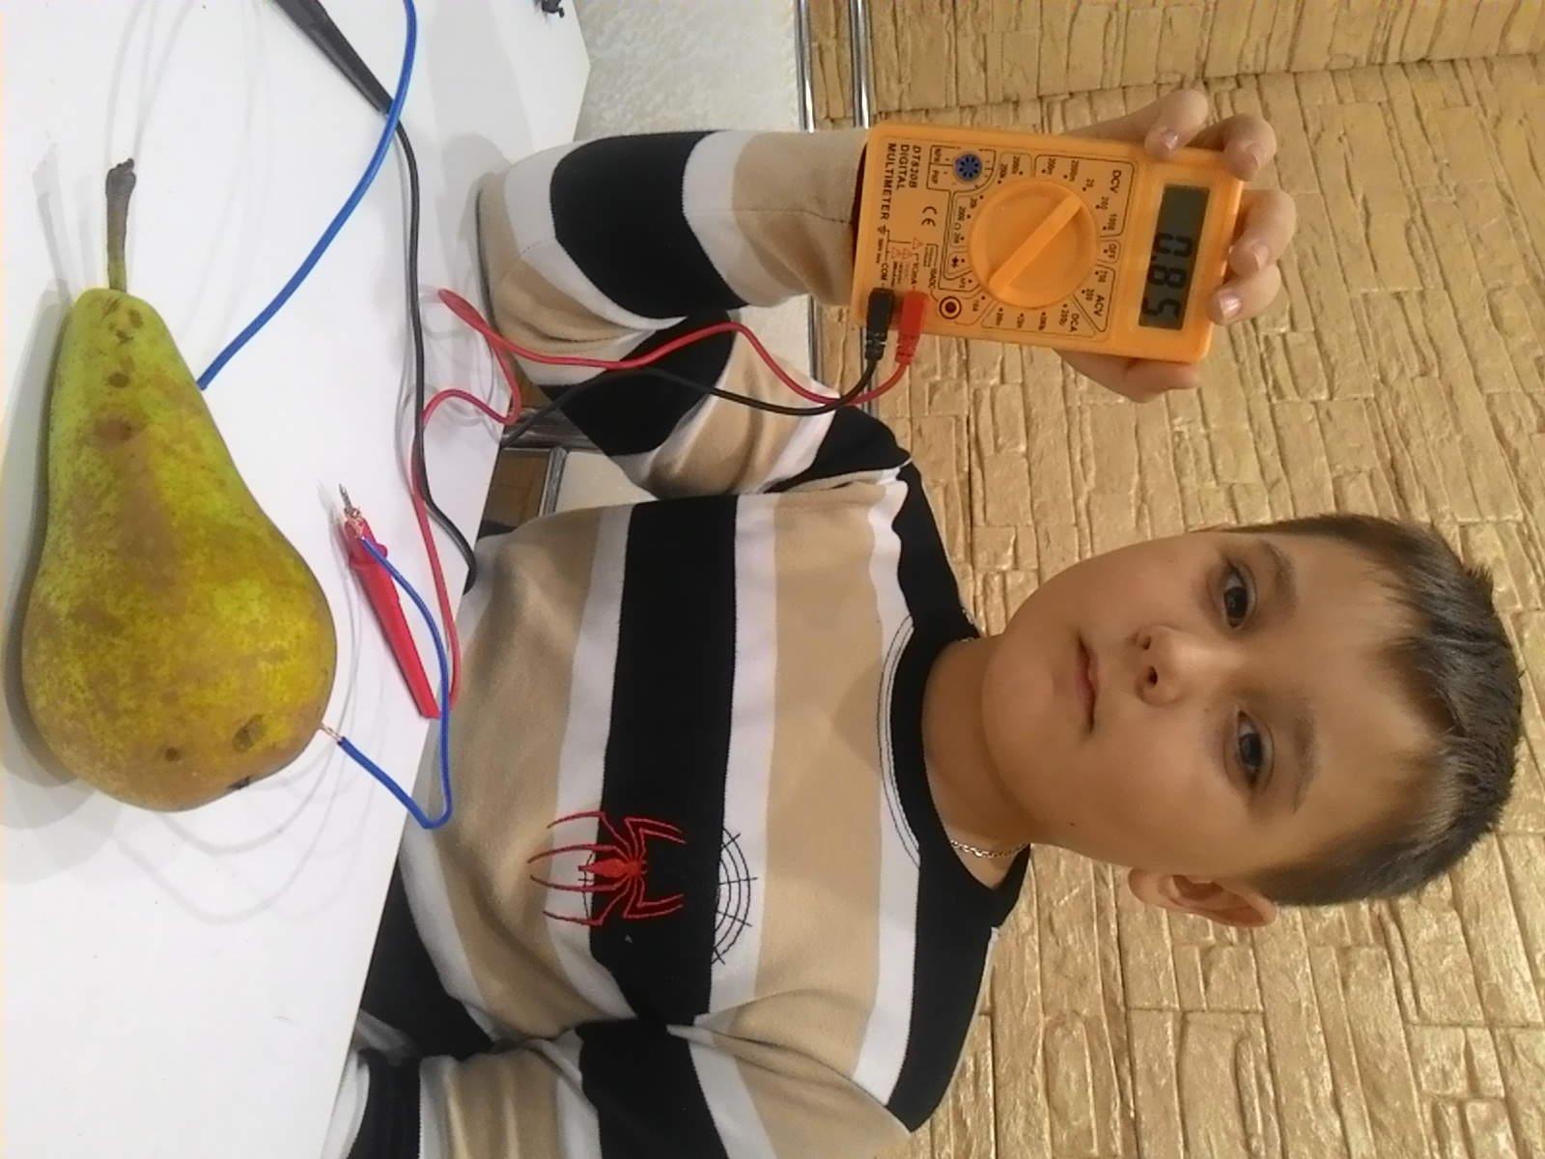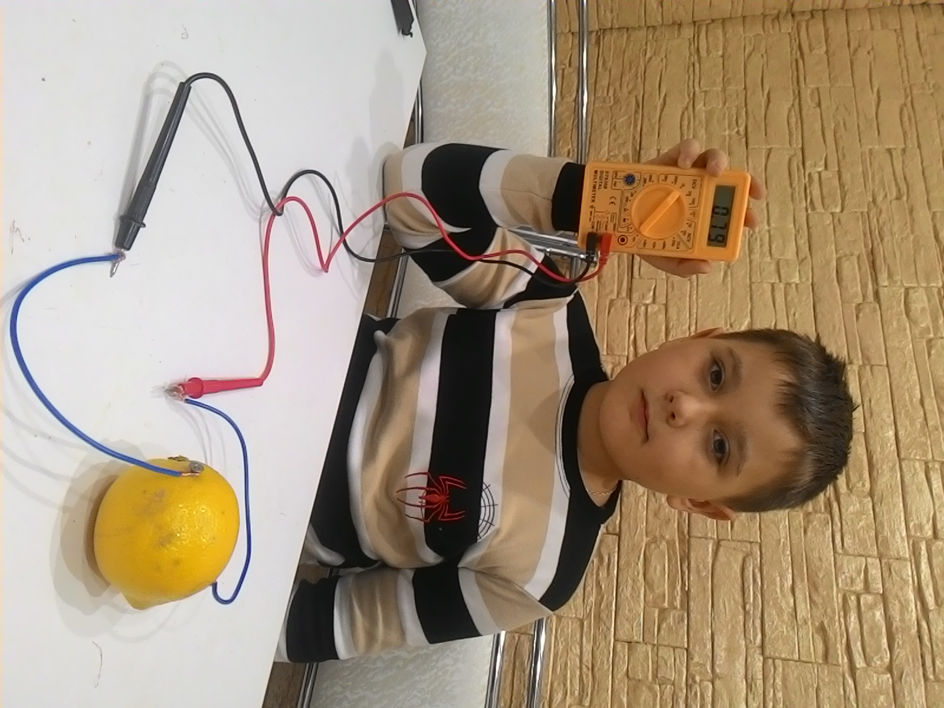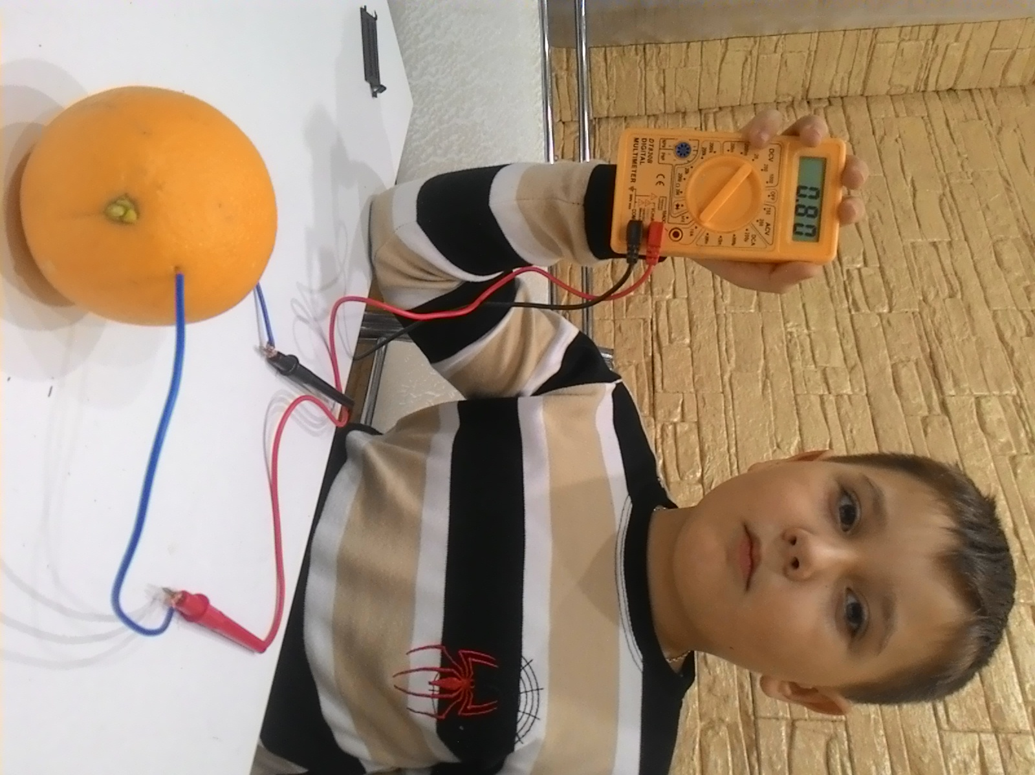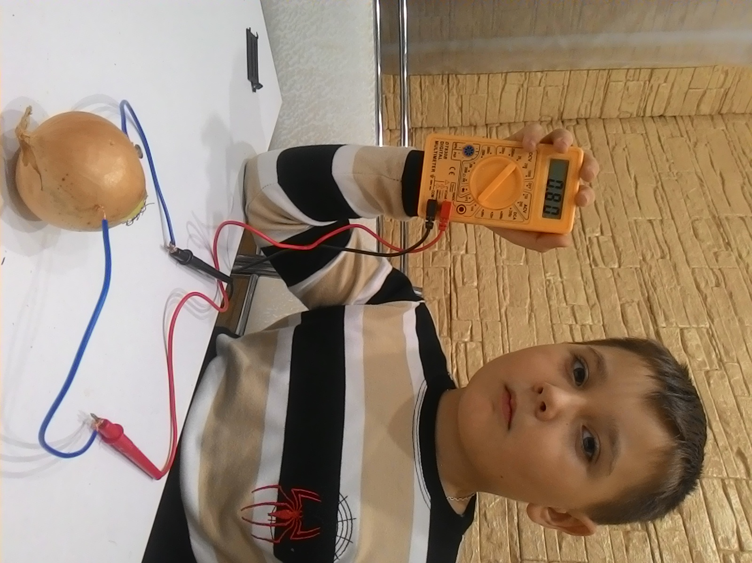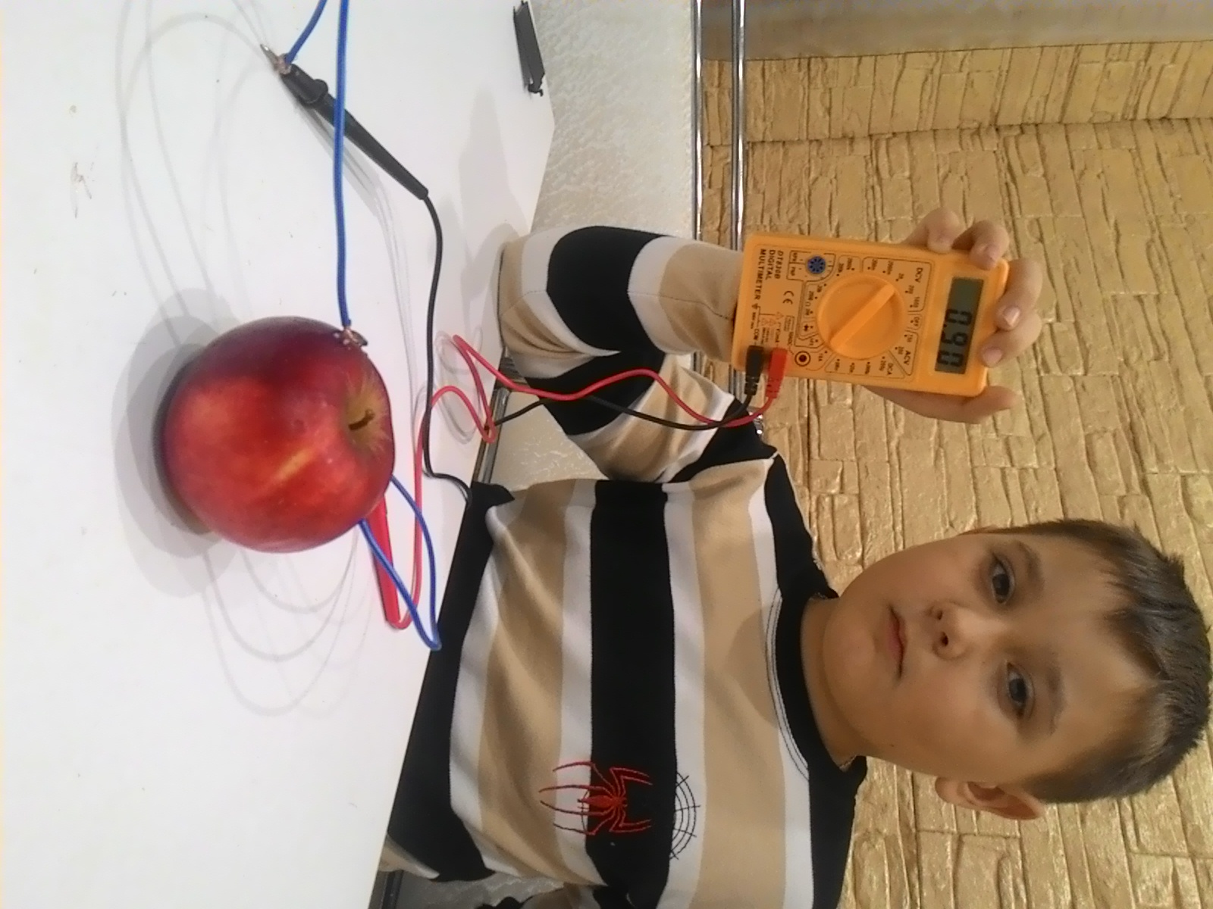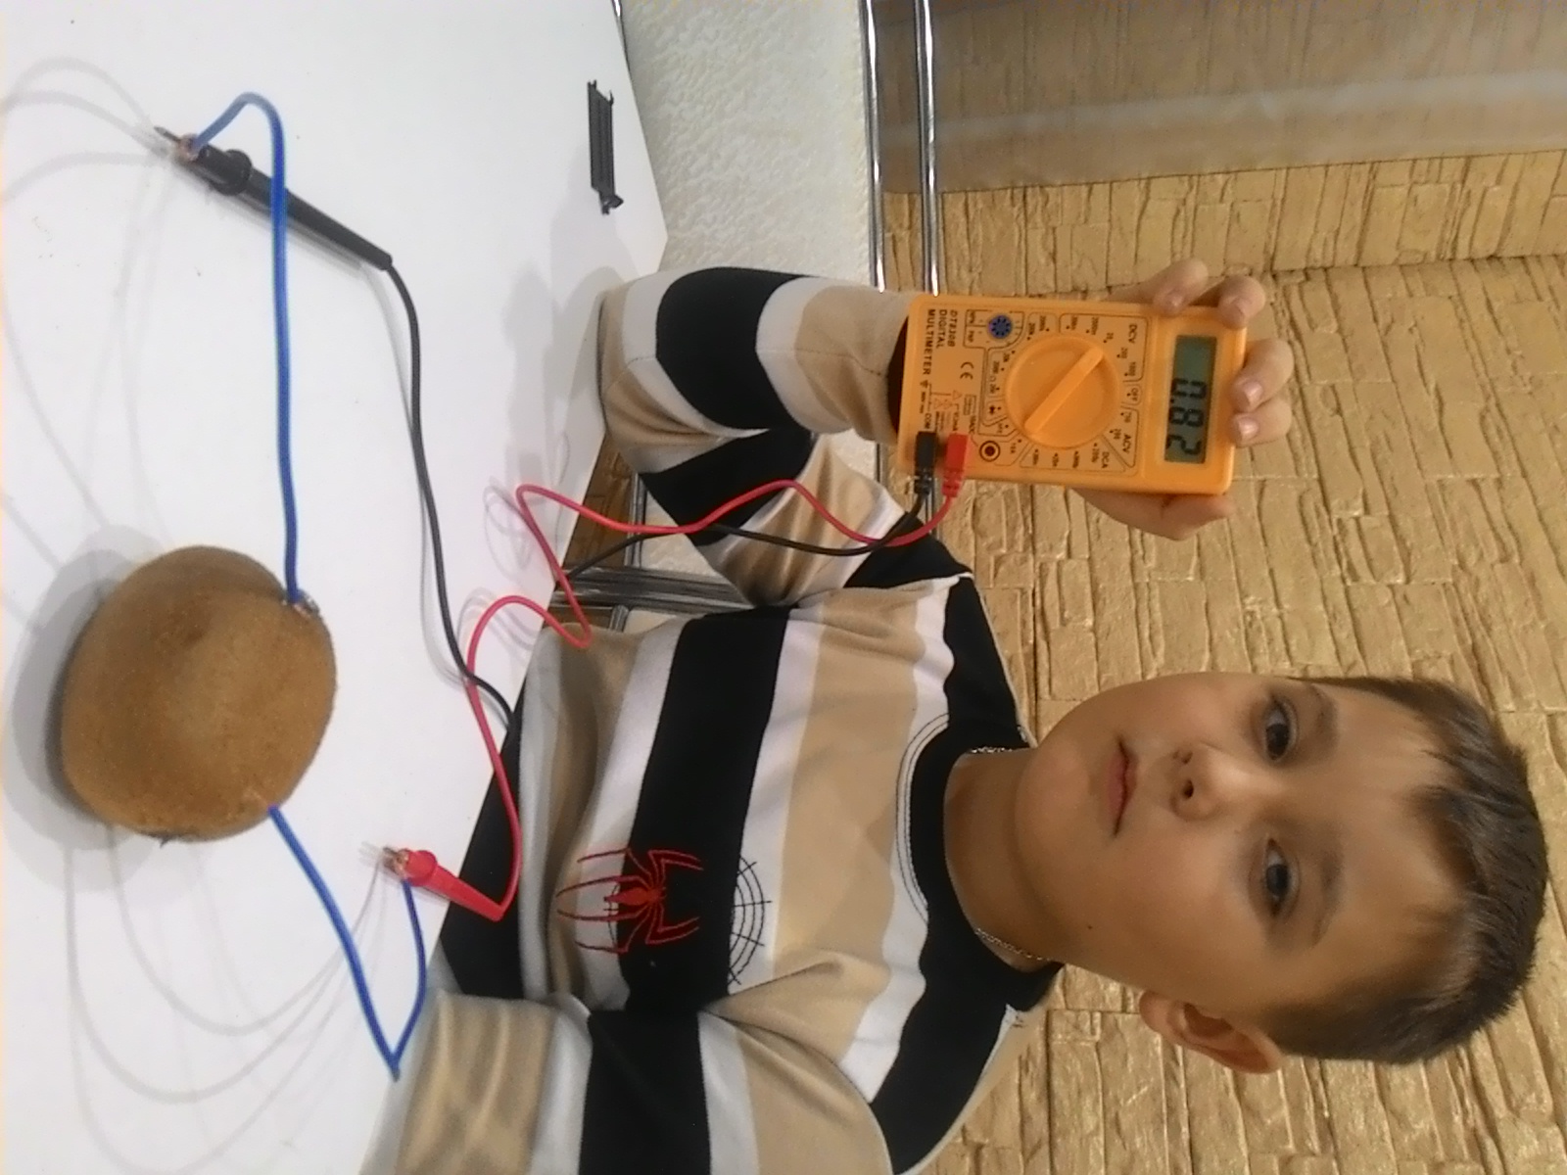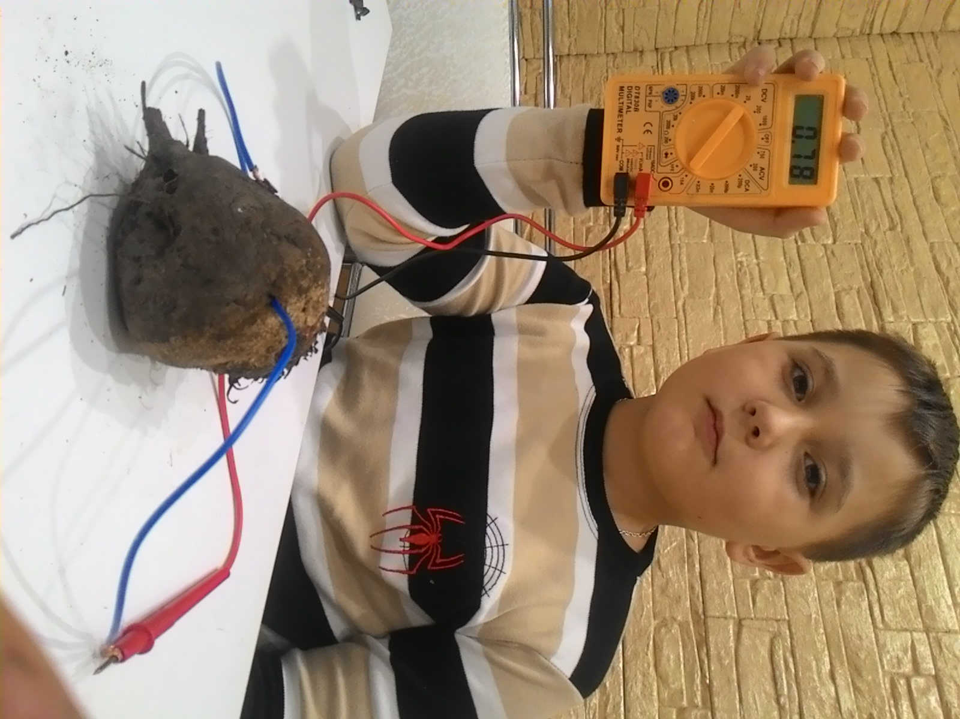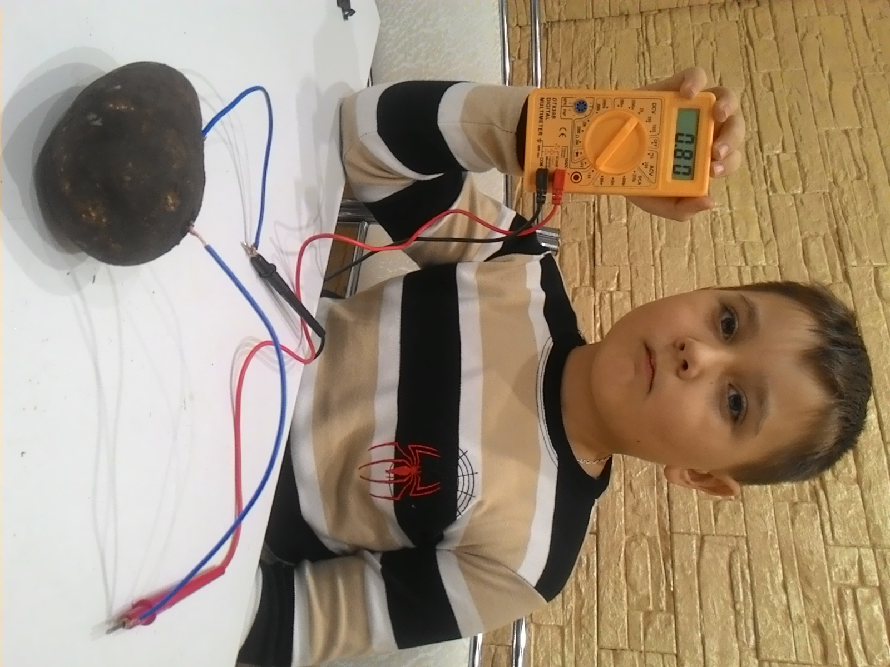
Что нас удивило, так это то, что не только картофель и лимон, но и почти все фрукты и овощи дают электричество!
Можно подвести промежуточные итоги. Результат получился не слишком разным. Напряжение оказалось в пределах от 0,78 Вольта у свеклы

до 0,90 Вольта у яблока. Также замечено, что лимон сначала надо помять, чтобы разрушить в нём волокна между электродами.
Составляем рейтинг овощей и фруктов, которые способны нам дать больше всего электрического тока:
Место в рейтинге | Фрукты и овощи | Напряжение (Вольт)
1 | Яблоко | 0,90
2 | Груша | 0,85
3 | Киви | 0,82
4 | Картофель | 0,80
5 | Апельсин | 0,80
6 | Лук | 0,80
7 | Лимон | 0,79
8 | Свекла | 0,78
Победителями у нас стали яблоко, груша, киви.
Итак, гипотеза 1 нашла своё подтверждение: разные фрукты и овощи дают разный по силе ток.
4. Практическое применение овощной и фруктовой батареек
Изучив напряжение, которое дают овощи и фрукты, я приступил к изготовлению фруктовой батарейки и проверке второй гипотезы.
Взяли маленькую светодиодную лампочку от сломанной игрушки. Подсоединили её к контактам от яблока. Результата нет. Лампочка не загорелась. Значит, напряжение слишком мало. Чтобы увеличить напряжение в нашей батарейке, нужно соединить элементы проводами последовательно, то есть по очереди друг за другом, так чтобы ток пошёл по цепочке от «+» одного фрукта к «-» другого фрукта, и так далее. Тока от нескольких фруктов должно быть больше.

Соединяем последовательно яблоко и лимон. Лампочка снова не горит. Мы не отчаиваемся, подсоединяем третий элемент в нашу электрическую цепь – грушу. Пробуем. Есть результат! Наш зелёный светодиод начинает светиться! Напряжение при этом достигает 2,52 вольта (Рисунок №5).
Рисунок №5. Фруктовая батарейка.
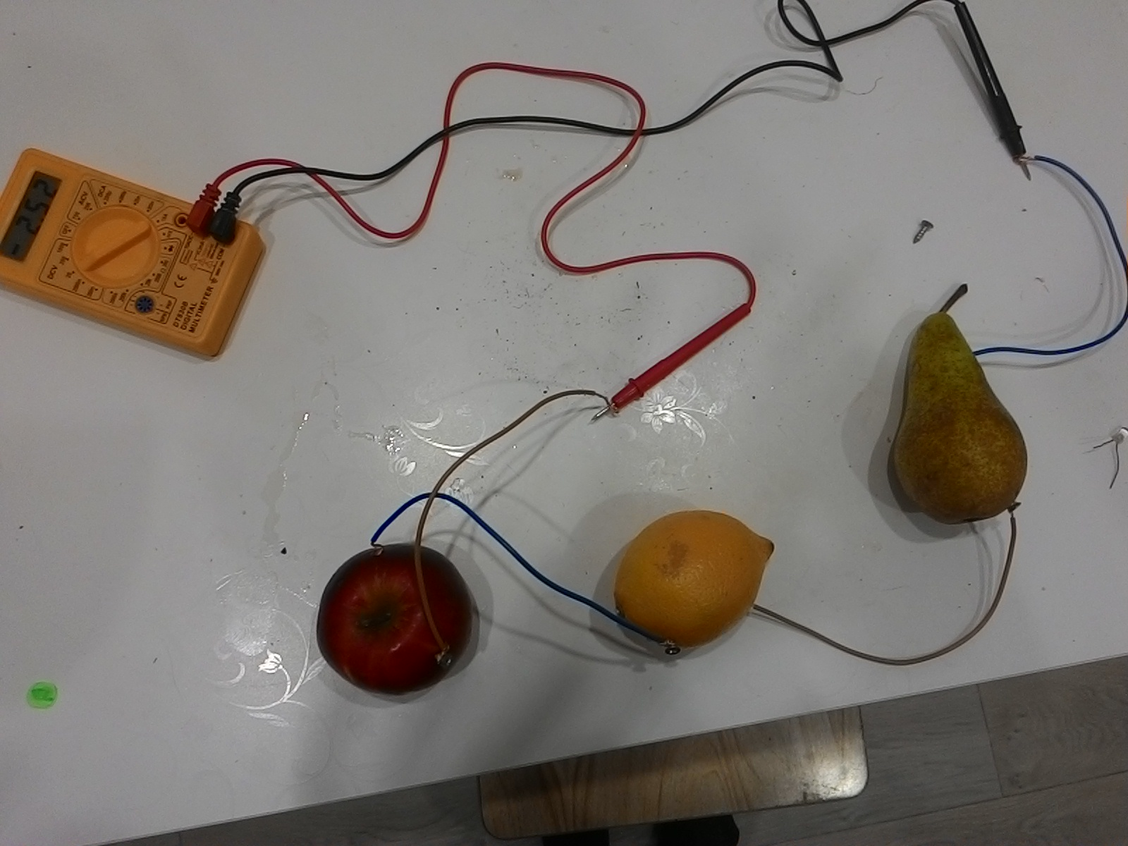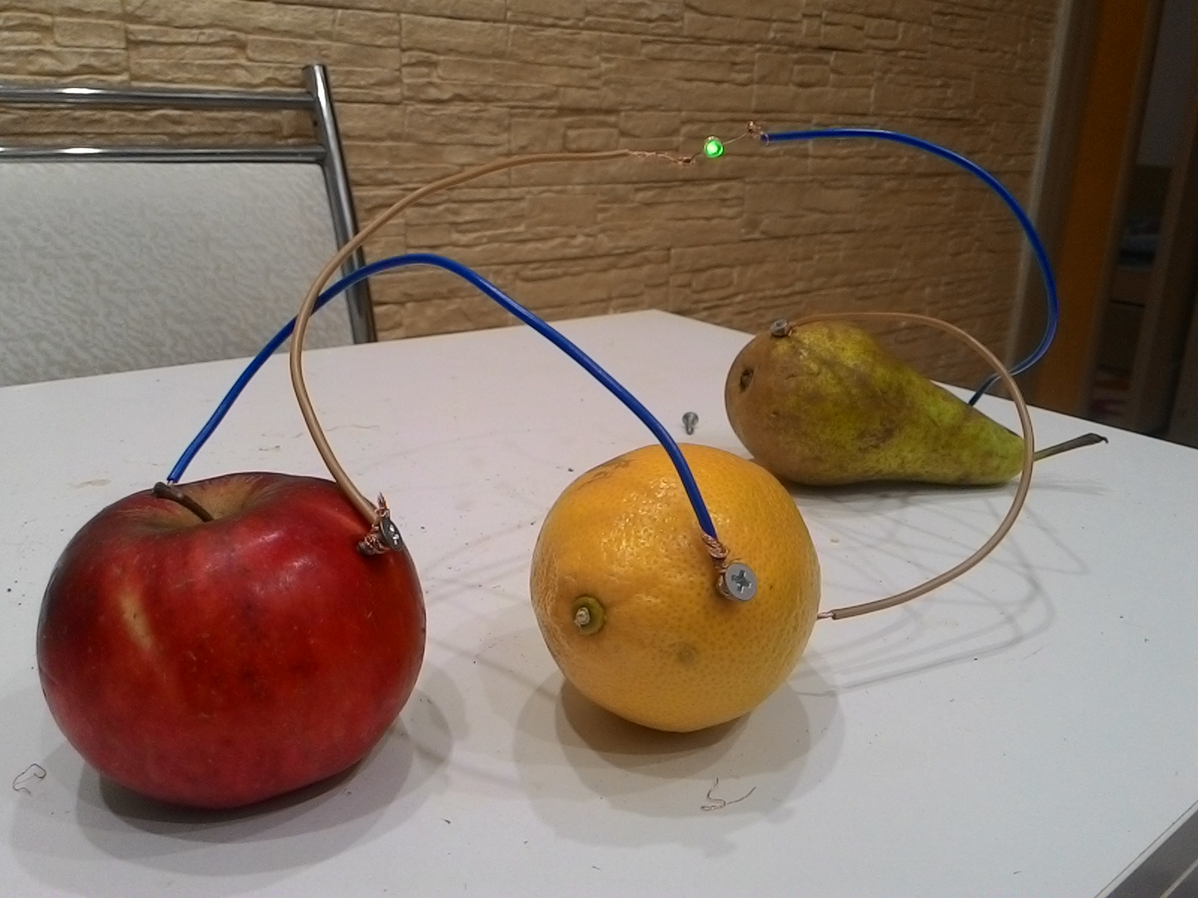
Главное, нам стало понятно, что чем больше мы включаем в цепь последовательно элементов, тем больше получается напряжение. А чем больше мы включаем элементов параллельно, тем больше сила тока. И значит, что мощность нашей батарейки зависит только от количества овощей и фруктов. На просторах Интернета есть легенда, что одному человеку пришло в голову взять 500 фунтов (226,8 кг) картофеля для выработки электричества, которого хватило, чтобы питать аудиосистему. Даже его соседям было слышно музыку! Нам же удалось получить самое большее - 5,25 Вольт от 7 разных овощей и фруктов (2-х яблок, 2-х лимонов, груши, киви, картофеля) (Рисунок №6).

Рисунок №6. Максимально полученный нами ток 5,25 В.
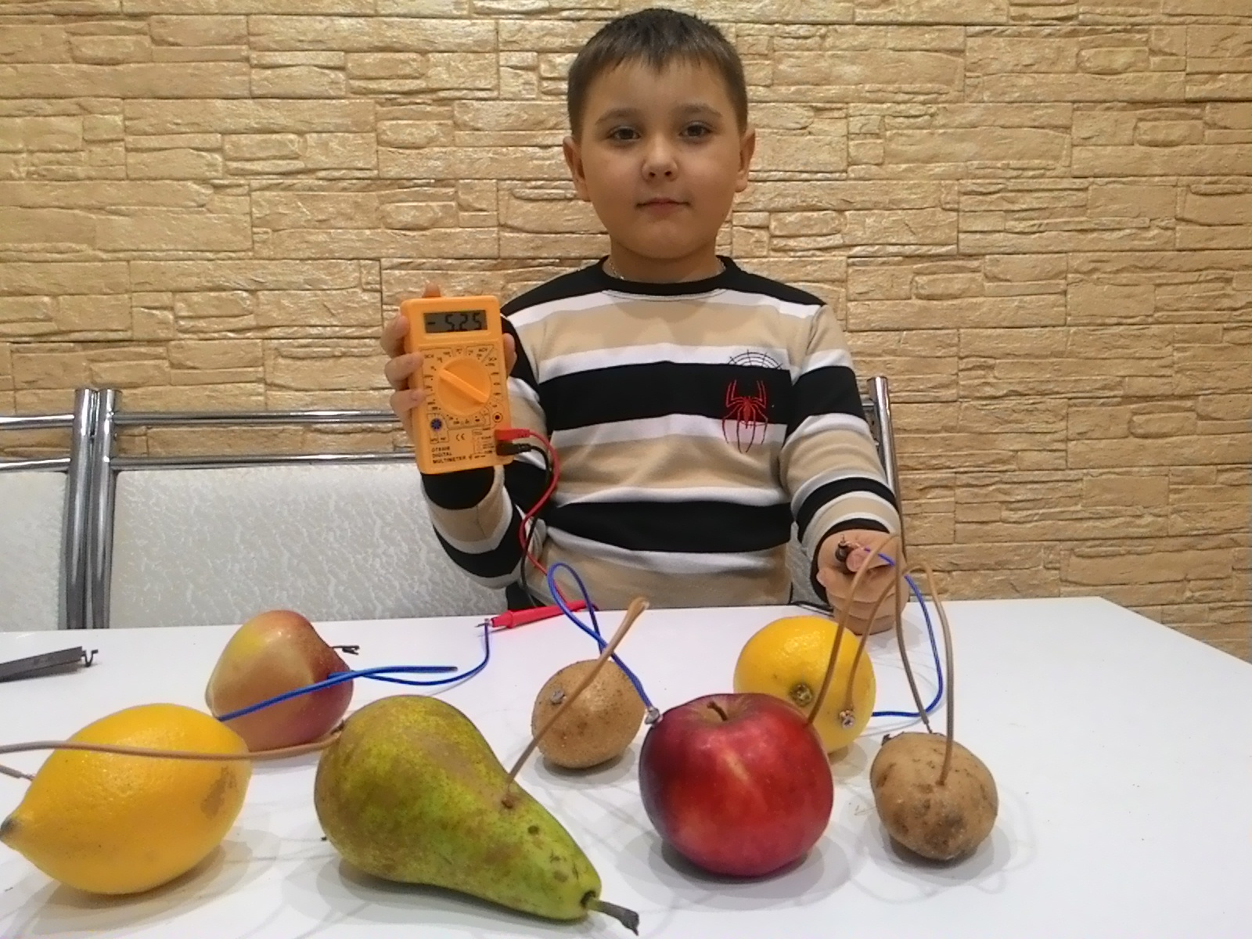
Вторая гипотеза также подтвердилась!
Выводы
Вот я и нашёл ответ на свои вопросы, добился намеченных целей и выполнил все поставленные перед собой задачи! Теперь можно сделать вывод:
Фрукты и овощи действительно могут служить источником электрической энергии и из них возможно изготовить «природную батарейку».
Как это ни парадоксально звучит, но это так, и мои опыты это подтверждают.

Заключение
Работа, которой я занимался, показалась мне очень интересной. Я смог ответить на все интересовавшие меня вопросы. Проведенные эксперименты подтверждают гипотезу о возможности создания источников тока из фруктов и овощей. Такие батарейки могут использоваться для работы приборов с низким потреблением энергии.
Я научился определять напряжение внутри «вкусной» батарейки и силу тока, создаваемую ею. Исследования показали, что лучшими источниками электрического тока являются яблоко, груша и киви.
А еще я убедился в том, что физика - наука экспериментальная. Я учился делать наблюдения, выдвигать гипотезы, проводить эксперимент, делать выводы. Мне очень понравилось ставить эксперименты самому, оценивать получившийся результат.
Порой и не представляешь, сколько интересного происходит вокруг тебя. Нужно только оглянуться, обратить внимание, а затем провести исследование и ответить на интересующие вопросы.

Литература:
- Журнал. «Галилео» Наука опытным путем № 3/ 2011 г. «Лимонная батарейка»
- Моя первая энциклопедия / пер. с англ. В.А.Жукова, Ю.Н.Касаткиной, Д.С.Щигеля - М, 2010
- Большая книга "Почему" / пер.с итальянского О.Живаго - М, 2012
- Энциклопедии «История открытий» серии «Росмэн»
- http://www.wikipedia.org
- http://dev.planetseed.com/ru/node/28491
- http://lemonlife.ru/kreativ_iz_limonov/batarejka_iz_limona
- http://gadgetforgeek.com.ua/sdelat-gadget-svoimi-rukami-fruktovye-chasy

